Pöttinger: Ausbau Ersatzteil-Logistikcenter Taufkirchen gestartet

Weichenstellung mit plus 3.000 m² Fläche, plus 10.000 Lagerplätze, vierte Gasse Kleinteilelager
Mit dem internationalen Ersatzteil-Logistikcenter in Taufkirchen (Oberösterreich) und 16 dezentralen Lagern in vielen Ländern Europas, in Amerika, Asien und Australien stellt Pöttinger die rasche, langfristige, leistungsstarke Versorgung mit Verschleiß- und Ersatzteilen sicher – ein entscheidender Erfolgsfaktor für Landwirtinnen und Landwirte weltweit. Mit dem Ausbau des internationalen Ersatzteil-Logistikcenters Taufkirchen ist diese Versorgung auch in Zukunft sichergestellt. Der Startschuss erfolgte im März 2026, bis Dezember 2026 sollen die Bauarbeiten abgeschlossen sein.
Zusätzliche 3.000 m² Hallenfläche sorgen für höhere Kapazitäten und eine noch effizientere Lagerorganisation. Die Erweiterung des automatischen Kleinteilelagers (AKL) um eine vierte Gasse bringt 10.000 zusätzliche Lagerplätze. Auch das Palettenlager wächst weiter: statt zehn stehen zukünftig 17 Reihen zur Verfügung.
Der Ausbau erfolgt während des laufenden Betriebs, mit Einschränkungen bei Auslieferungen oder Abholungen ist nicht zu rechnen.
Bildervorschau:
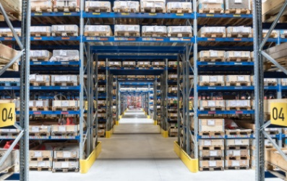 | 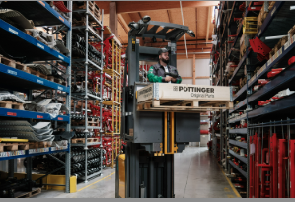 | 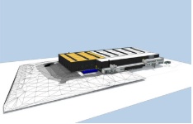
Das Palettenlager besteht bald aus 17 Reihen | 10.000 neue Lagerplätze entstehen  Foto: Wolfgang Lehner | Rendering
https://www.poettinger.at/img/mediapool/assets/123183/3000/poettinger_et-logistikcenter_1_hq.jpg | https://mediapool.poettinger.at/pinaccess/showpin.do?pinCode=v1x3T8E0k6s7 | https://www.poettinger.at/de_at/newsroom/pressebild/186666

Weitere druckoptimierte Bilder: http://www.poettinger.at/presse

